Minnesnateckningar- Nationella arbetsgruppen för standardisering av intygsinformation
Tid: 13 September - 2024, 13:00 – 15:00
Plats: SAFOS
Närvarande:

E-hälsomyndigheten | Rodabe Alavi, Johanna Hellberg, Maria Berggren, Jessica Dahlbäck, Sahar Amdouni, Klas Blomqvist, Fredrik Johansson och Stefanie Huss
Arbetsförmedlingen | Monika Korinek och Jenny Magnusson
Försäkringskassan | Elisabet Granberg
Skatteverket | Adam Serheim och Maria Larsson
Socialstyrelsen | Ingrid Claesson, Karin Forslund och Pernilla Jacobsson
Transportstyrelsen | Ted Snölilja och Ulrika Björk

Anmält förhinder: Linda Lund- Försäkringskassan

1 | Välkomsthälsning och presentationsrunda  Rodabe inleder med att hälsa alla välkomna, följt av att deltagarna presenterar sig.
2 | Nationell funktion för interoperabilitet inom hälso- och sjukvården- Rodabe Alavi  Rodabe inleder och berättar helheten om den nationella funktionen för interoperabilitet, Se bild 4-12  E-hälsomyndigheten har i årets regleringsbrev fått uppdraget att etablera en nationell funktion för interoperabilitet. Funktionen ska identifiera prioriterade områden för standardisering samt främja utveckling och användning av implementationsnära specifikationer inom hälso- och sjukvården.  Vid framtagning av dessa specifikationer bör alla aspekter av interoperabilitet beaktas, det vill säga semantiska, tekniska, juridiska och organisatoriska aspekter.  Rodabe presenterade de delar som denna funktion ska omfatta, vilket inkluderar verksamheten inom E-hälsomyndigheten, det nationella rådet för interoperabilitet samt nationella arbetsgrupper. Arbetsgrupperna har som huvuduppgift att utveckla specifikationer för de områden som rådet prioriterar. Den arbetsgrupp vi nu har startat är den första nationella operativa arbetsgruppen inom ramen för detta uppdrag.  För mer detaljerad information om rådets, arbetsgruppernas och E-hälsomyndighetens ansvarsområden, se gärna PP-bilderna 3-12!
3 | Förstudie om en sammanhållen intygshantering inom hälso- och sjukvård och omsorgen- Johanna Hellberg  Förstudien rapporterades till regeringskansliet 31 maj 2024. Utvecklingen är påbörjad i och med uppdraget i regleringsbrevet 2024 (se information från Jessica).  Intygshanteringen idag är splittrad i olika perspektiv, vilket kan ge ökad risk och fördröjningar för patienter samt är tids och kostnadskrävande för alla aktörer.  Behovet på ett generellt plan är samstämmig, man önskar en digital och nationell hantering med en ensad process och ensade intyg och så mycket stöd och automatisering som möjligt.  Den lösning man ser är en successiv övergång från dagens pappershantering och digitiserade blanketter till en databaserad lösning. För att nå dit behöver man arbeta på flera fronter, bla ; tekniskt, legalt, informatiskt och goda anslutningsmöjligheter.  Förstudierapporten såg behov av en kortsiktig lösning som ett steg mot en långsiktig lösning.Se gärna bilderna 13-16  Frågor? Inga frågor uppkommer.
4 | Utvecklingsuppdrag Sammanhållen intygshantering- Jessica Dahlbäck  I E-hälsomyndighetens regleringsbrev för 2024 får myndigheten 25 miljoner kronor för att slutföra förstudien samt påbörja arbetet med att införa en sammanhållen intygshantering.  En sammanhållen intygshantering kommer bli en del i den kommande nationella digitala infrastrukturen för hälso- och sjukvården.  För att komma vidare i arbetet behöver ett flertal utredningar genomföras för att reda ut juridiska, tekniska och organisatoriska förutsättningar.  Stor vikt kommer att läggas på det informatiska arbetet. Detta arbete är en förutsättning för att kunna skapa en sammanhållen intygshantering.  En katalog för intygsformulär håller på att utvecklas där vi samlar de intyg som finns och som ska underlätta det informatiska arbetet. Det är tänkt att katalogen kommer bli en komponent i infrastrukturen för en sammanhållen intygshantering. Se gärna PP-bilderna 17-18!
5 | Diskussionspunkt: Hur ska vi arbeta?- Maria Berggren  Vi har tänkt att harmonisering av intygsformulär kan göras enligt följande: Att med hjälp av AI extrahera information från befintliga intygsformulär (de som finns i kartläggnings-bilaga 4 c) för att dokumentera samtliga informationsfält. Därefter identifieras gemensamma fält som återkommer i flera intyg. Ett viktigt steg är att upptäcka fält där samma typ av information efterfrågas men uttrycks på olika sätt eller fylls i på varierande sätt. Dessa fält behöver standardiseras för att skapa en enhetlig och konsekvent informationsstruktur.  Förslag på ett första informationsområde för harmonisering: Basuppgifter såsom uppgifter om intygsperson, intygsutfärdare, intygsmottagaren, utfärdandedatum, utfärdande instans och giltighetstid.  Tidigare arbeten som är relevanta för standardiseringsarbetet inkluderar exempelvis Socialstyrelsens informationsspecifikation för intyg från 2021, Nationellt kunskapsstöd Försäkringsmedicin, samt Ineras intygstjänster och andra relevanta informationsspecifikationer.  Arbetet med att ta fram en gemensam informationsspecifikation sker genom att en mindre undergrupp först utarbetar ett förslag. Förslaget kommuniceras sedan och skickas på remiss för vidare förankring både i arbetsgruppen och på hemmaplan. Slutligen modelleras de harmoniserade informationsområdena till en implementationsnära informationsspecifikation som presenteras för Nationella rådet för interoperabilitet. Se gärna PP-bilderna 19-25!  Frågor: Arbetsprocessen: bra, men saknas en bubbla, vad vi har kommit fram till i undergrupperna?
6 | Praktiskt arbete- Maria Berggren, Sahar Amdouni och Klas Blomqvist  - Hur vi kan skapa undergrupperingar eller andra strukturer?  - Hur kan vi jobba med innehållet?  - Vad behöver hanteras först?  Grupp1:  Monika kom med förslag på att respektive myndighet ser över sina intyg för att sedan presentera i arbetsgruppen. Vi diskuterade att dela upp arbetet för ett informationsområde i taget samt att att E-hälsomyndigheten kan skicka ut de extraherade raderna per intygsformulär som berör respektive myndighet.  Skatteverket har bara ett intyg och är beroende av vad Socialstyrelsen kommer fram till. SKR´s intyg till Arbetsgivare innehåller en delmängd av den informationsmängder som ingpr i Försäkringskassans intyg, se bild nedan:  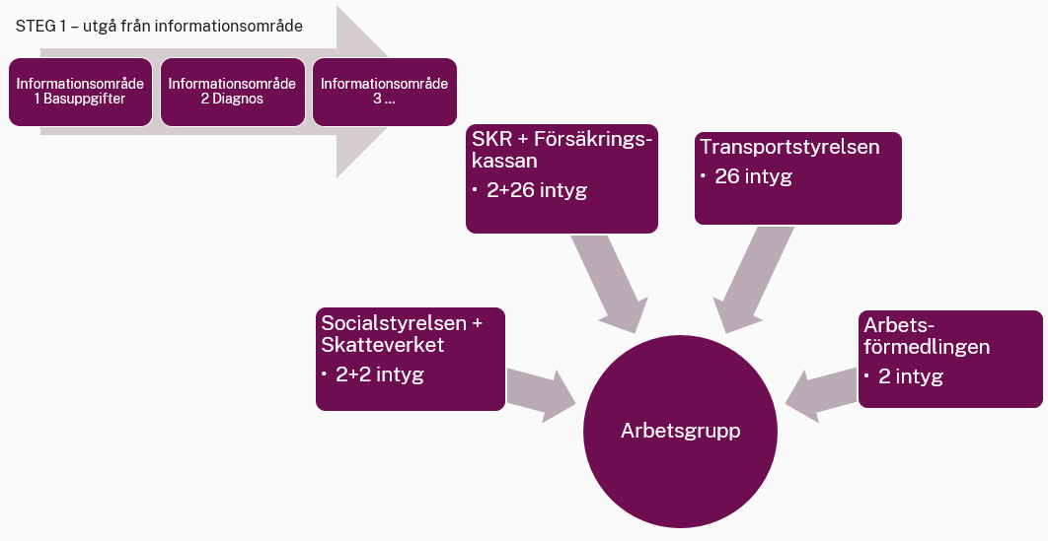  Grupp 2:  1.Vi kan skapa undergrupper baserade på intyg som innehåller gemensam information, till exempel intyg som används av Försäkringskassan, som läkarintyg för sjukpenning eller för deltagare i program. En sådan struktur skulle underlätta att hantera likheter och standardisera informationsflödet. Alternativt kan vi också skapa undergrupper efter hur frekvent intygen används, så att vi fokuserar på de som har störst inverkan först.  2.Vi behöver en översikt över de olika intygen för att tydligt se vad som är gemensamt och vad som är unikt för varje intyg.  3. Ett bra första steg kan vara att fokusera på intyg som används mycket, som exempelvis Försäkringskassans läkarintyg för sjukpenning. Detta skulle ge oss en bra grund för att skapa standardiserade strukturer och underlätta arbetet med andra typer av intyg framöver.  Se gärna PP-bilderna 26-28!
7 | Nästa möte 10/10. Klockan 10:00-12:00
8 | Till nästa gång:  - Gå igenom kartläggningen och verifiera att alla aktuella intygsformulär är med  - Skicka de termlistor, kodverk, informationsmodeller eller specifikationer som har för era intyg. Skickas till Maria Berggren.  Vid nästa möte går vi genom arbetsuppgift 1.
9 | Övrigt

